Evidencia
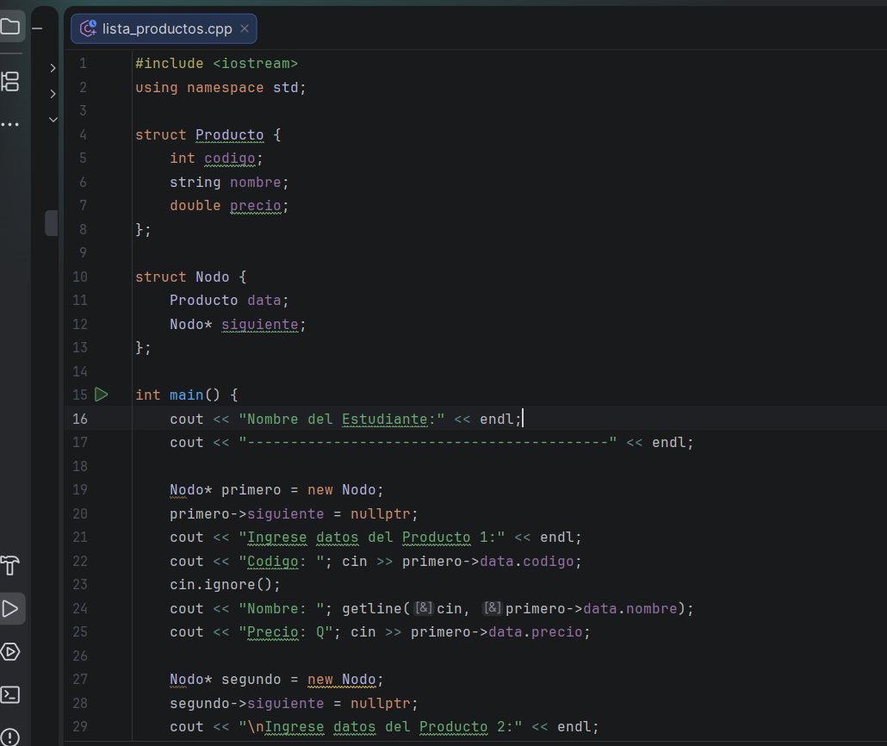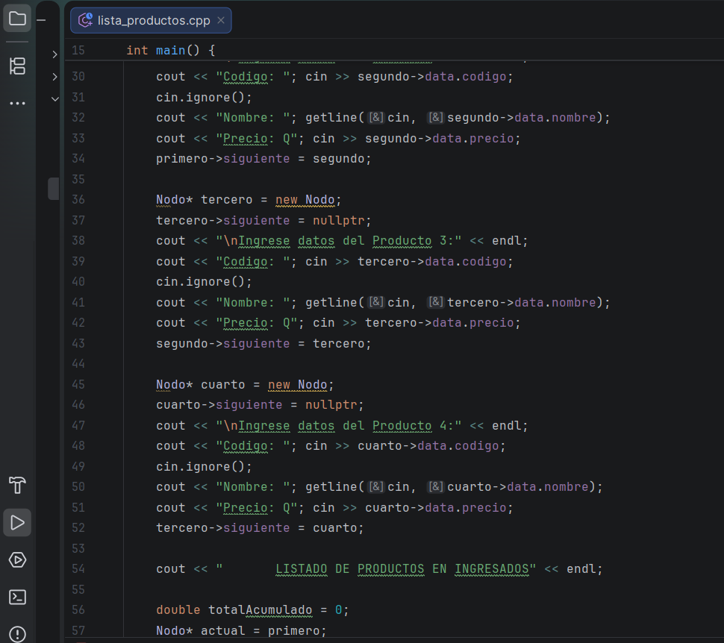
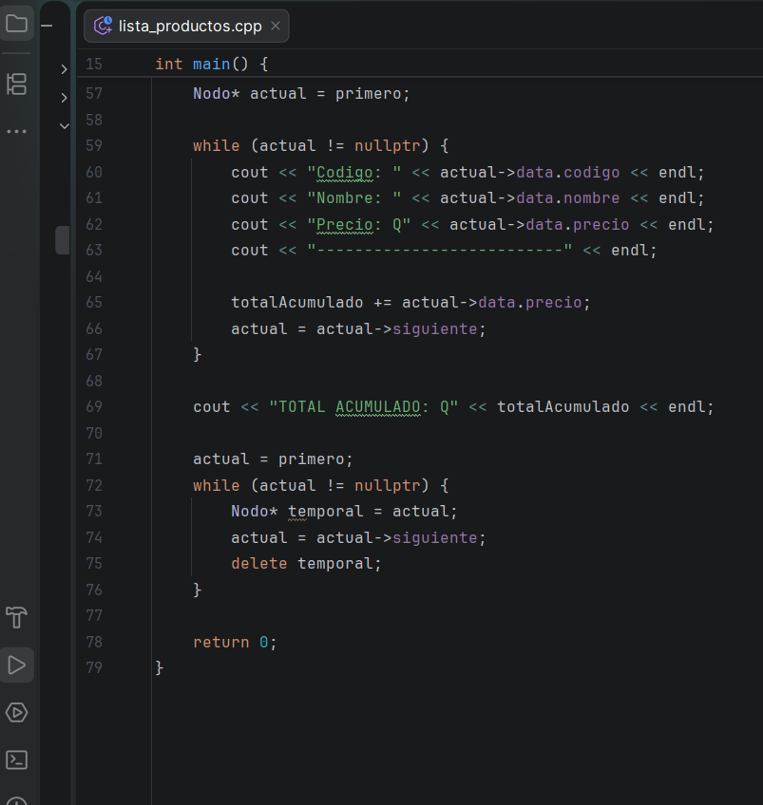
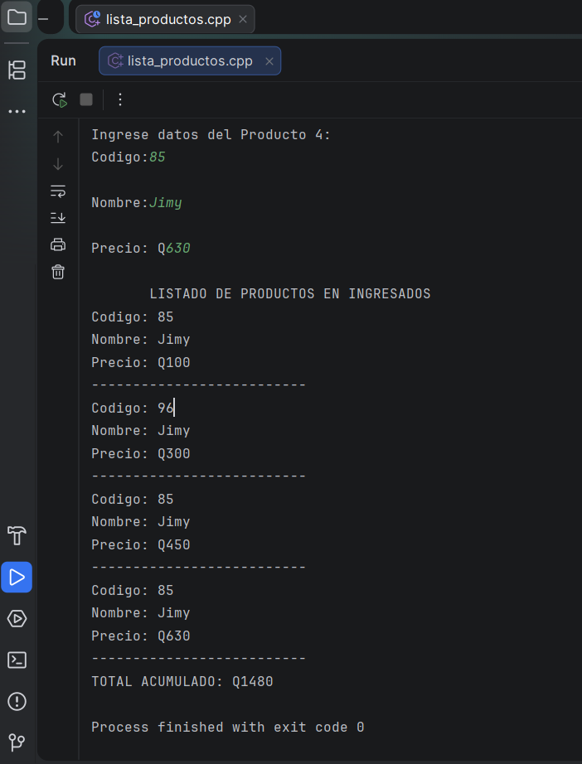

https://github.com/jmoralesc81-max/Nombre-Jimy-Morales-Curso-Programacion-III-Semana-IV--Estructuras-Nodos-y-Lista-Simple

